NOČ – nákupno-obchodná činnosť

V programe WISP je samostatný modul NOČ, ktorý eviduje vstup a výstup materiálu a tovaru hneď pri vstupe do závodu – cez váhu, kde je zvážený tovar priamo s nákladným vozom a pri druhom vážení je možné zistiť čistú váhu produktu. Vhodný je predovšetkým pre nákupné podniky, kde sa najmä sezónne vykupujú rôzne produkty, následne sa spracujú a potom postupne vyskladňujú. Je to vlastne predbežný príjem a výdaj, ktorý sa ešte dočistí, odsúhlasí a až potom, v čistom množstve sa zaeviduje do účtovaného skladu. Tento modul je priamo spojený so skladovou evidenciou.

Skladba modulu je nasledovná:

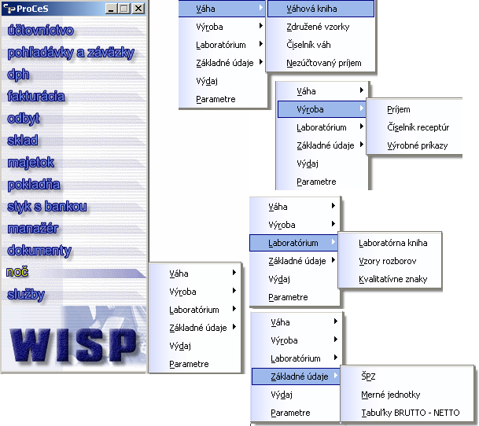

Váha – Váhová kniha – eviduje všetky prichádzajúce a odchádzajúce vozidlá. Tým, že ich zváži s nákladom a bez nákladu, alebo naopak, / 1. a 2. váženie / sa vypočíta netto váha produktu.

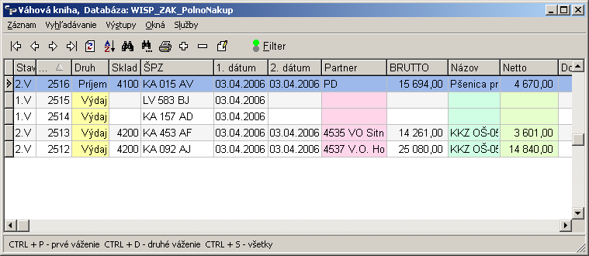

Výdaj sa ďalej tlačí ako dodací list a môže byť priamo podkladom pre fakturáciu, alebo sa ešte doplní o služby.
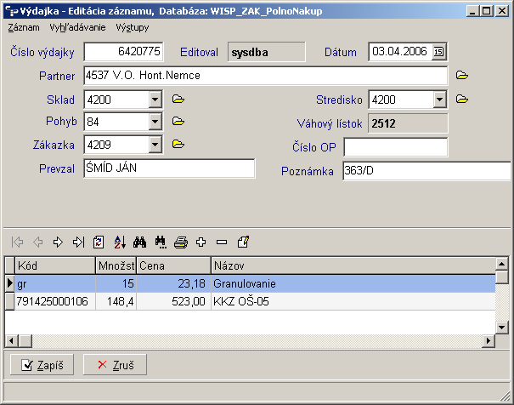

Nastavenie vzhľadu tlače je veľmi variabilné. Príklad dodacieho listu:
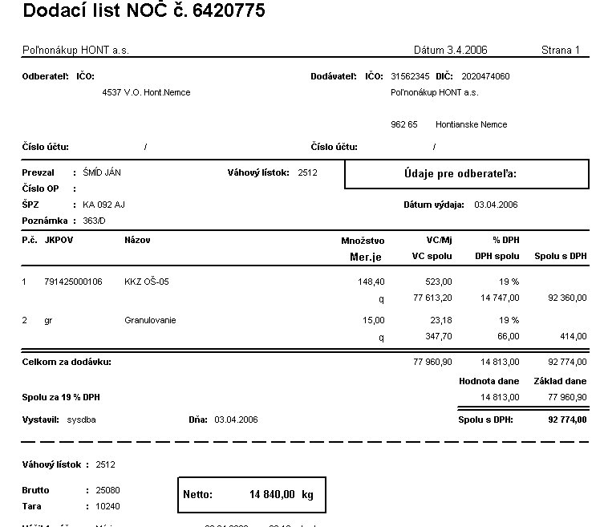

Príjem sa ďalej očisťuje o nečistoty a napr. vlhkosť. Pričom v tabuľke Brutto – Netto sú zadané normové hodnoty, na základe ktorých po laboratórnom rozbore vzoriek program odráta zrážky za hodnotu nad normu podľa naprogramovaného vzorca.

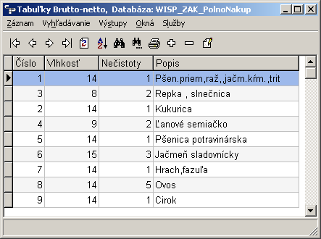

Niekoľko príjmov rovnakého produktu a od toho istého partnera sa môže zlučovať do združenej vzorky, u ktorej sa robí laboratórny rozbor. Rozbor je porovnaný s normovými hodnotami a vyčísli čisté množstvo. To isté sa dá urobiť aj pre jednotlivé vážne lístky.

Príklad laboratórneho rozboru je nižšie priložený.
Laboratórne rozbory sú stanovené podľa normy a druhu produktu:

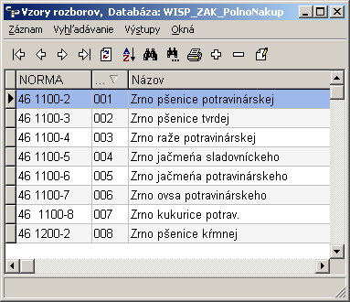

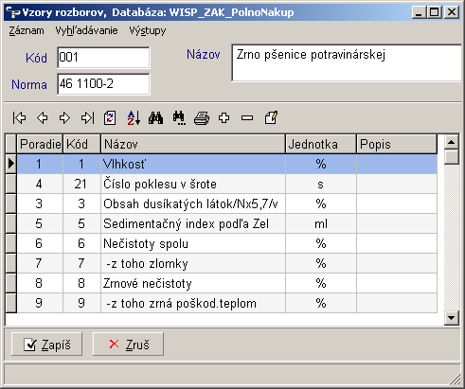
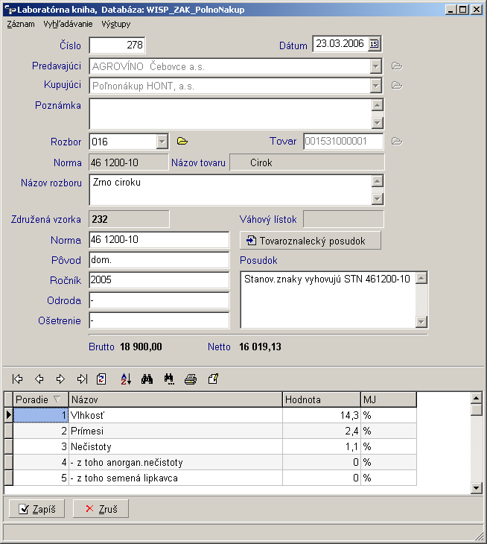

U vykúpeného produktu sa dajú vyrátať aj nevyhnutné služby potrebné na úpravu na normové hodnoty – Cenník čistenia a sušenia

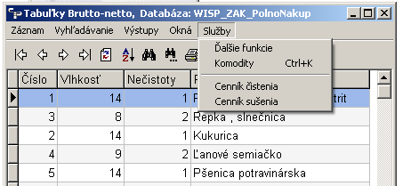

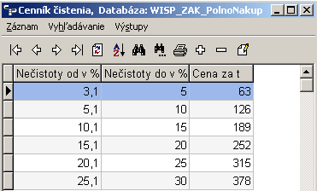

Na základe laboratórneho rozboru, normových hodnôt a ceny stanovenej v cenníku môžeme vytlačiť podklad pre fakturáciu služieb:
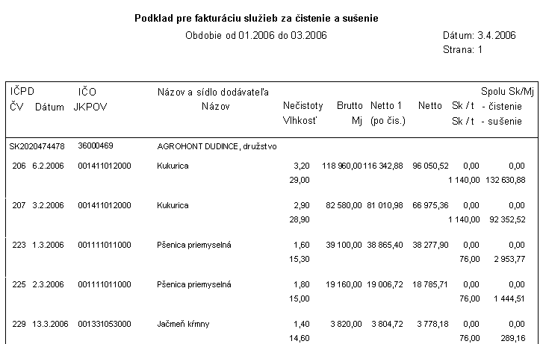

Ďalšou súčasťou je výroba. Pre rýchlejšiu prácu si môžeme založiť „ Receptúry“ najpoužívanejších skladieb materiálov pre výrobok. Je to pružný modul, ktorý dovolí dopĺňať, rušiť alebo zamieňať nepoužité suroviny.
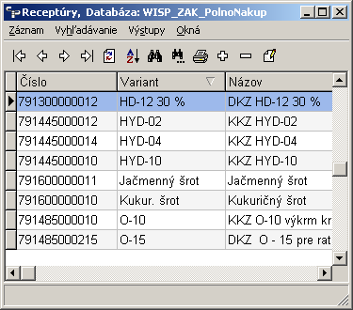

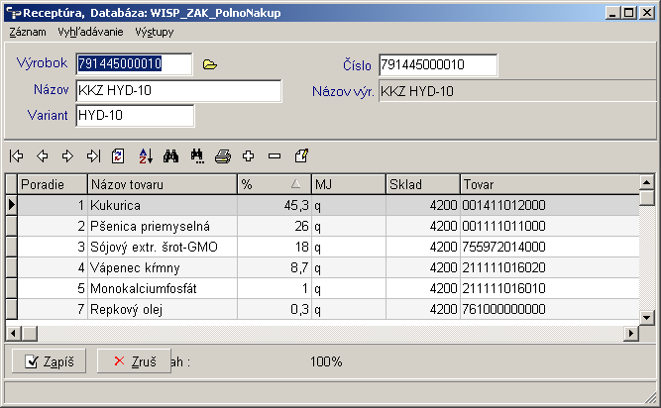

Po stanovení výrobného príkazu a spustení výroby si môžem odpísať suroviny zo stavu zásob v ostrom /účtovnom/ sklade kvôli prehľadnosti. Po ukončení je tu možnosť doladiť skutočne vyrobené množstvo a nakoniec odpisom zapísať aj príjem hotového výrobku do skutočného skladu.

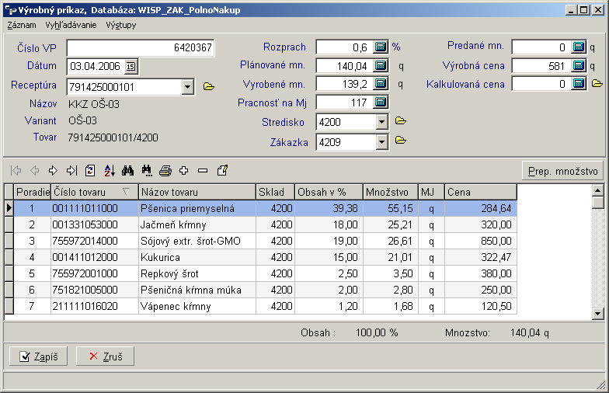

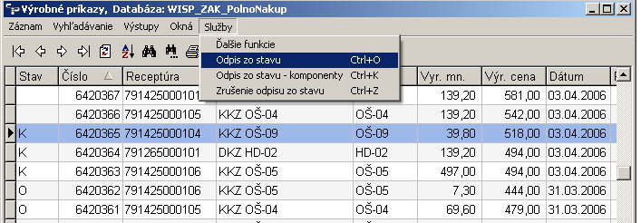

Prehľad nákladov na výrobné príkazy napr. za 1 deň.

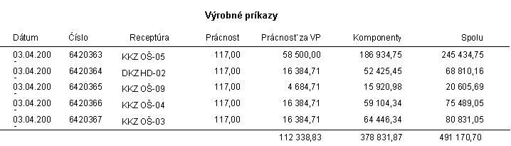

Pre úplnosť ešte tabuľka prevodov medzi mernými jednotkami:

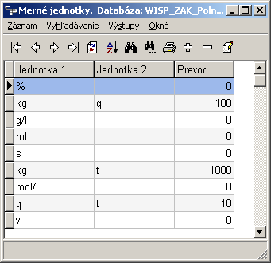

a tiež príklad nastavenia parametrov:

